В рамках реализации Стратегии повышения финансовой грамотности в школах района проводились открытые бизнес уроки с участием успешных и начинающих предпринимателей. Мероприятием были охвачены все школы района.
Первый бизнес урок проведен в МБОУ СОШ № 2 п. Добринка. В гости к будущим выпускникам пришла начинающий предприниматель Ольга Антюфеева, недавно ступившая на бизнес-стезю. Модератор встречи, учитель истории и обществознания Ирина Родионова обозначила тему общения: «Легко ли стать предпринимателем?». Гостья открытого урока, в свое время окончившая это же учебное заведение, рассказала, почему решила стать предпринимателем, с какими трудностями столкнулась, как ее поддержали семья и родственники, как выбирала название своего магазина. С момента его открытия прошло чуть больше года. У Ольги Владимировны бизнес развивается, ее знают многие в районе, торговая точка имеет своих постоянных клиентов.
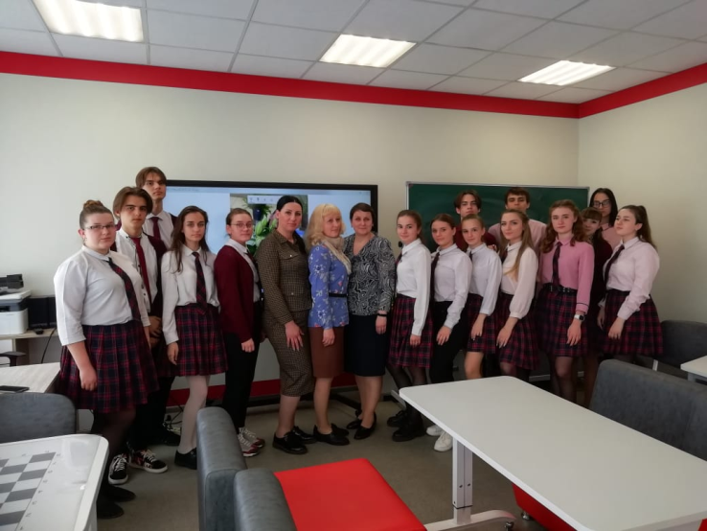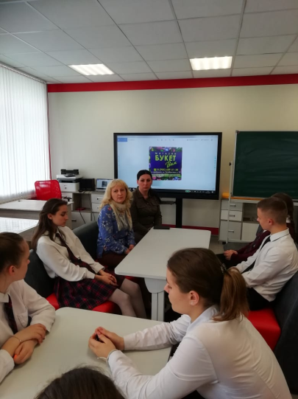
Второй инициативу взяла МБОУ СОШ с. Верхняя Матренка, которая пригласила тоже Ольгу Антюфееву. Учащиеся 8-11 классов бесконечно задавали вопросы: почему вы решили стать предпринимателем, где брали стартовый капитал, как работали в период пандемии… Предприниматель заключила: «Главное - не бояться трудностей, и у вас все получится».
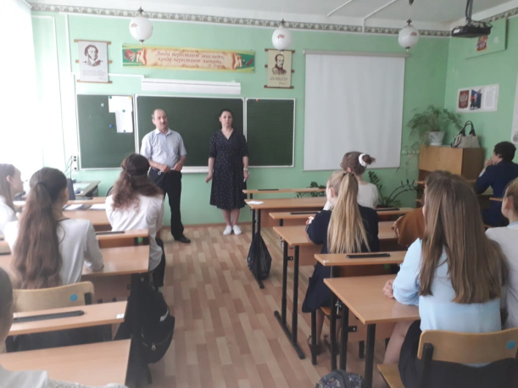
Затем подхватили инициативу оставшиеся школы района: МБОУ "Лицей №1" п. Добринка, МБОУ СШ с. Пушкино, МБОУ СШ ст. Хворостянка, МБОУ СШ с. Нижняя Матренка, МБОУ СОШ с. Дубовое, МБОУ СОШ с. Мазейка, пригласили к себе предпринимателей разных сфер деятельности, и форм собственности. Это были и начинающие, и уже состоявшиеся предприниматели.
Например, в МБОУ "Лицей №1" п. Добринка были приглашены Полунина Г.А., Прошина Н. А. Галина Августиновна занимается флористикой, имеет магазин «Камелия». Демонстрируя слайды, очень увлекательно рассказывала о своем творческом бизнесе, о том, как много нужно знать и постоянно учиться, учить своих сотрудников, чтобы удовлетворять меняющийся спрос клиентов. У Наталии Александровны семейный бизнес. Ее муж тоже предприниматель. Она рассказала детям как оставив медицинскую деятельность, уже не молодой поехала постигать азы другой профессии и стала предпринимателем. Как они с мужем начинали с малого. И теперь имеют бизнес в разных сферах деятельности: фармация, услуги парикмахерской, услуги в области бухгалтерского учета, по проведению финансового аудита, по налоговому консультированию и не собираются останавливаться на достигнутом. Мероприятие завершилось презентацией бизнес-планов учащихся – будущих предпринимателей.
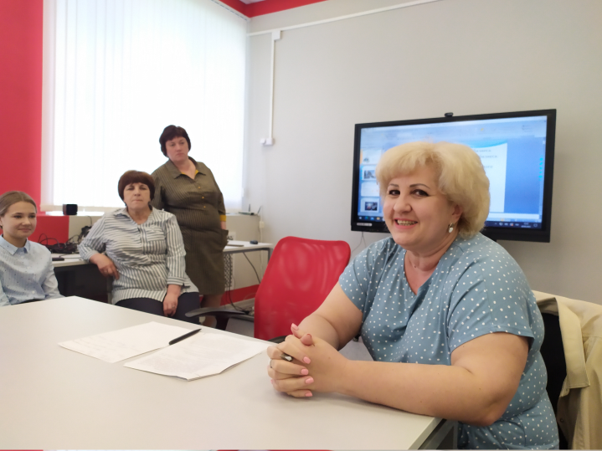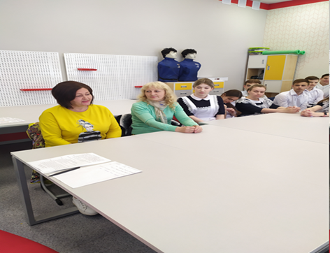
В МБОУ СШ с. Пушкино пригласили директора ООО «Пушкинское» Доля Сергея Борисовича. Он рассказал детям о микропредприятии, которое успешно работает и развивается более 14-ти лет. Занимается выращиванием однолетних культур.
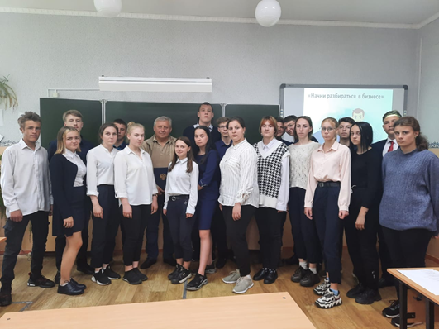
МБОУ СШ ст. Хворостянка бизнес урок посетила член СПССК «Новая жизнь» Майорова Надежда Владимировна. Она рассказала детям как их кооператив начинался с нуля, как они решили заняться выращиванием саженцев и клубники. И за 5 лет со своей продукцией они стали популярны не только в районе, но и области.
МБОУ СОШ с. Мазейка посетил состоявшийся успешный предприниматель - председатель СПССК «Идеал». Это кооператив, который наряду с растениеводством занимается животноводством. Его молочную продукцию хорошо знают жители района и области. Владимир Николаевич приготовил для детей слайды о своем кооперативе, на их примере рассказывал детям о становлении своего бизнеса.
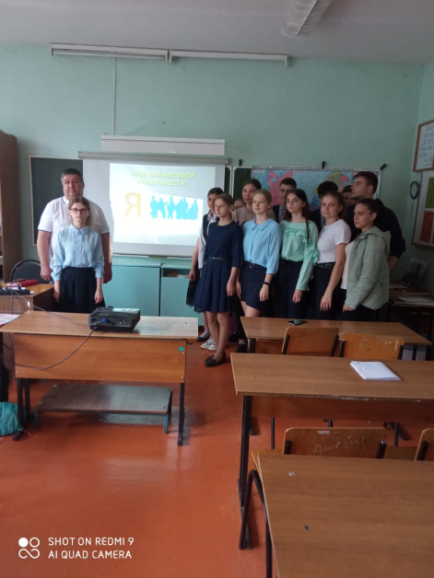

Дети МБОУ СШ п. Петровский пригласили Полунину Г.А. Ее заворожительный рассказ о «красивом» бизнесе погрузил детей в «сказочную страну».
МБОУ СШ с. Талицкий Чамлык посетил местный предприниматель А. Н. Першин. Его бизнес связан с сельским хозяйством. Уже 10 лет он занимается разведением КРС мясного направления, заготовкой и реализацией кормов (сено, солома в тюках, рулонах). В 2016г. Александр Николаевич занял второе место на региональном этапе Всероссийского конкурса «Молодой предприниматель России – 2016».
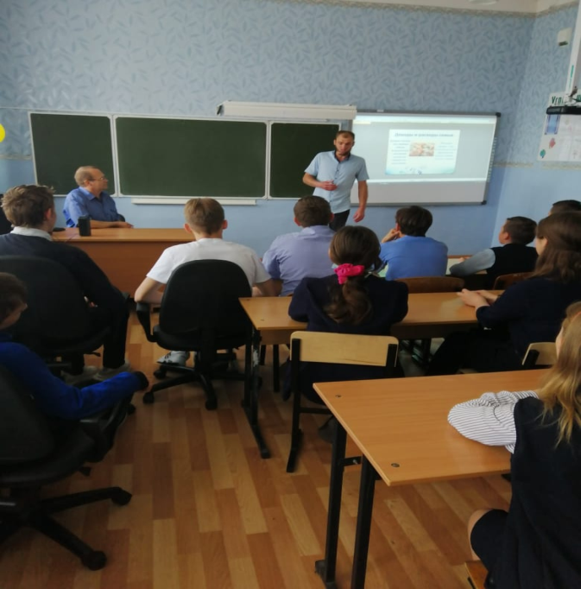
В МБОУ «Гимназия им. И.М.Макаренкова» с.Ольговка закончился «марафон» бизнес уроков в районе. Он был проведен в открытом формате. В нем приняли участие не только представители бизнес сообщества: Крутских Г. Н. - генеральный директор ООО «Гелиос», ИП Селина О.П., ИП Чумичева Н.В., но и органы власти: глава администрации Добринского муниципального района Р. И. Ченцов, заместитель главы администрации – председатель комитета экономики и инвестиционной деятельности Г. М. Демидова. Дети проявили неподдельный интерес к происходящему, внимательно слушали, задавали вопросы. На встрече много говорили про теоретические основы бизнеса и его подводных камнях. Бизнес урок завершился ознакомительной экскурсией в ООО «Гелиос», где ребятам рассказали про современное сельскохозяйственное производство, показали высокопроизводительную технику.
Глава Добринского муниципального района Роман Ченцов считает, что примеры успешных бизнесменов являются лучшей мотивацией для этого. Подобные встречи актуальны для юных жителей района, которым скоро предстоит выбирать жизненный путь.
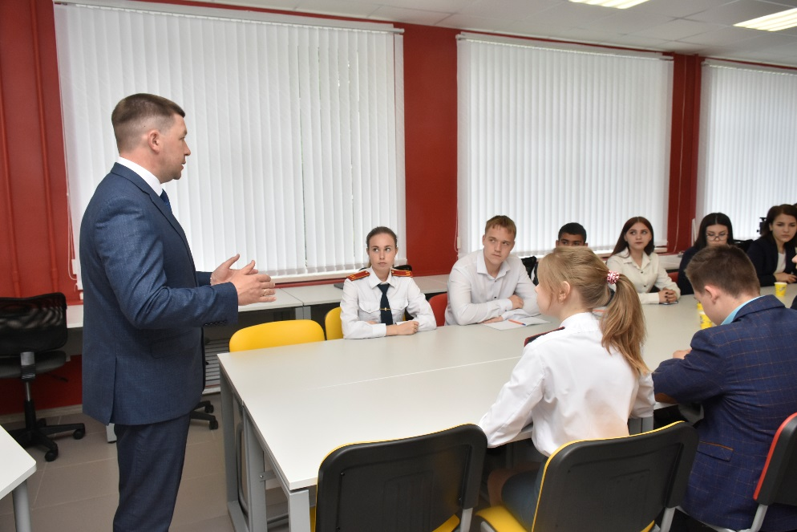
- Мы стараемся знакомить будущих выпускников с людьми, состоявшимися в самых разных профессиях, - отметил он, - кто-то после таких занятий поймет, что его призвание - бизнес, а кто-то увидит себя госслужащим. Главное, найти свой верный жизненный путь. Дело за молодыми, для которых опыт начинающего предпринимателя может стать образцом для успешной карьеры. С помощью открытых уроков мы хотим донести до молодых людей мысль о том, что создавать собственное дело можно, и нужно. Это - один из возможных путей профессиональной реализации.
- Цель подобных бизнес-уроков, - сообщила председатель районного комитета экономики заместитель главы администрации Добринского муниципального района Галина Демидова, - популяризация предпринимательства, стимулирование школьников к созданию собственного дела, демонстрация предпринимательства как одного из возможных путей для дальнейшей самореализации.

